

BÀI TẬP
ĐỀ TÀI: Nâng cao lập trình với GenAI

Lớp: DCT122C3
Sinh viên: Nguyễn Minh Kiên – 3122411103
Phạm Nhật Phương – 3122411162
Lê Nhựt Huy – 3122411063
Phạm Nguyễn Thế Hào – 3122411048

Thành phố Hồ Chí Minh, tháng 3 năm 2026

MỤC LỤC
MỤC LỤC 1
Phân công 3
Chương 12: TÀI LIỆU HÓA MÃ NGUỒN VỚI GENAI (Documenting Code with GenAI) 4
1. Mức Ý tưởng (Conceptual Level) 4
2. Mức Luận lý (Logical Level) 4
3. Mức Vật lý (Physical Level) 6
Chương 13: VIẾT VÀ BẢO TRÌ KIỂM THỬ ĐƠN VỊ (Writing and Maintaining Unit Tests) 10
1. Mức Ý tưởng (Conceptual Level) 10
2. Mức Luận lý (Logical Level) 10
3. Mức Vật lý (Physical Level) 12
Chương 14: GenAI cho Quản lý Thời gian chạy và Bộ nhớ 17
I. GIỚI THIỆU VỀ PHƯƠNG PHÁP LUẬN 17
1.1 Mục Tiêu Chính 17
1.2 Bối Cảnh Lý Thuyết 17
II. CÁC KHÁI NIỆM CĂN BẢN 17
2.1 Độ Phức Tạp Thời Gian 17
2.2 Độ Phức Tạp Không Gian 18
2.3 Sự Cân Bằng Giữa Thời Gian và Bộ Nhớ 18
III. PHẦN THỰC HÀNH 18
LAB 1: PHÂN TÍCH THỜI GIAN CHẠY HÀM FIBONACCI 18
LAB 2: PHÂN TÍCH TIÊU THỤ BỘ NHỚ 20
LAB 3: XÁC ĐỊNH DUNG LƯỢNG ĐẦU VÀO TỐI ĐA 21
LAB 4: TỐI ƯU HÓA CODE VỚI CHAINED PROMPTS 23
IV. PHÂN TÍCH 26
4.1 Tầm Quan Trọng của Phân Tích Độ Phức Tạp 26
4.2 Khi Nào Nên Tối Ưu Hóa? 27
4.3 Vai Trò của GenAI 27
V. KẾT LUẬN 27
5.1 Những Điểm Chính 28
Chương 15: TỰ ĐỘNG HÓA CODE GENERATION VỚI GENERATIVE AI CHO DECORATOR PATTERN TRONG PYTHON 29
1. Tổng quan đề tài và Bối cảnh nghiên cứu 29
2. Phương pháp luận nghiên cứu 29
3. Phân tích Kiến trúc Hệ thống (System Architecture) 30
3.1. Kiến trúc mức Ý tưởng (Conceptual Level) 30
3.2. Kiến trúc mức Luận lý (Logical Level) 30
3.3. Kiến trúc mức Vật lý (Physical Level) 31
4. Thiết kế Thực nghiệm và Cấu hình Kỹ thuật 31
4.1 Bài toán cơ sở: Decorator Chain 32
4.2 Thiết lập chiến lược Prompt 32
5. Đánh giá Kết quả và Phân tích Dữ liệu 32
5.1 Đánh giá chéo các Mô hình AI 32
5.2 Phân tích hiệu quả phương pháp Prompting 33
6. Xác thực Độ tin cậy (Validation & Reliability) 33
7. Quản trị rủi ro và Governance trong ứng dụng AI 34
8. Kết luận và Hướng phát triển 34
Chương 16 tổng kết bức tranh tổng quan về sự thay đổi của kỹ nghệ phần mềm khi GenAI phát triển nhanh. 35
16.1 Mục tiêu 35
16.2.1. Sự trỗi dậy nhanh của GenAI 35
16.2.2. Kinh tế học của việc viết phần mềm nhanh hơn 35
16.2.3. Dịch chuyển vai trò lập trình viên 35
16.2.4. Liên hệ SWEBOK 36
16.2.5. GenAI có thay đổi ngôn ngữ lập trình? 36
16.2.6. Tương lai gần và xa 36
16.2.7. Rủi ro và governance 36
16.3. Phân tích theo 3 mức 37
16.3.1. Mức Ý tưởng 37
16.3.2. Mức Luận lý 37
16.3.3. Mức Vật lý 37
16.4. Code minh họa 38
16.5. Đề xuất triển khai cho doanh nghiệp 39
16.6. Đánh giá cá nhân và kết luận 39
16.7 Kết luận 39
16.8. Tài liệu tham khảo 39

Phân công

Chức vụ | Họ tên | MSSV | Công việc | Tiến độ
Nhóm trưởng | Nguyễn Minh Kiên | 3122411103 | Làm chương 16 | 100%
Thành viên | Phạm Nhật Phương | 3122411162 | Làm chương 14 | 100%
Thành viên | Lê Nhựt Huy | 3122411063 | Làm chương 12,13 | 100%
Thành viên | Phạm Nguyễn Thế Hào | 3122411048 | Làm chương 15 | 100%

Chương 12: TÀI LIỆU HÓA MÃ NGUỒN VỚI GENAI (Documenting Code with GenAI)

1. Mức Ý tưởng (Conceptual Level)
Vấn đề thực tiễn: Trong kỹ nghệ phần mềm, lập trình viên không chỉ viết mã mà còn tốn rất nhiều thời gian để đọc hiểu mã do người khác (hoặc chính mình trong quá khứ) viết . Mã nguồn viết tốt (clean code) có thể tự giải thích nó làm gì ("what"), nhưng lý do tại sao nó được viết như vậy ("why") thì cần phải được giải thích thông qua tài liệu hóa (Documentation) .
Tiêu chuẩn trong Python: Tiêu chuẩn tài liệu hóa mã nguồn trong Python là sử dụng Docstring (đặt trong 3 dấu nháy kép """). Việc có docstring rõ ràng giúp quá trình bảo trì phần mềm dễ dàng hơn. Có nhiều chuẩn định dạng phổ biến như PEP 257, Google Style, hay NumPy .
Giải pháp ứng dụng GenAI: Thay vì viết thủ công tốn thời gian, GenAI (như GitHub Copilot, ChatGPT) giúp tự động hóa việc tạo Docstring theo đúng chuẩn. Hơn nữa, GenAI giải quyết được một vấn đề nan giải: phát hiện "Stale Comments" (tài liệu lỗi thời không còn khớp với mã nguồn sau khi refactor code).

2. Mức Luận lý (Logical Level)
Quá trình ứng dụng GenAI vào tài liệu hóa hoạt động dựa trên 2 luồng logic (workflow) cơ bản.
Sơ đồ 1: Luồng tạo mới tài liệu (Generation Workflow)

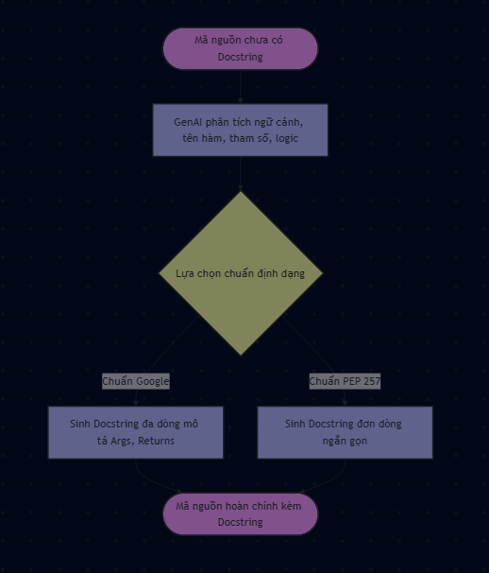

Sơ đồ 2: Luồng đối chiếu và cập nhật tài liệu lỗi thời (Synchronization Workflow)

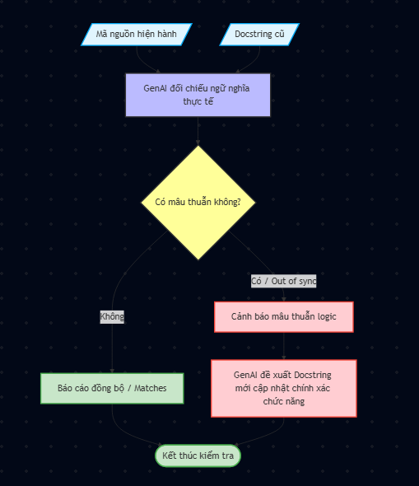

3. Mức Vật lý (Physical Level)
Mức này minh chứng cho các thao tác thực hành cụ thể trên công cụ IDE (VS Code) với các Extension GenAI (Copilot).

Lab 12.1: Yêu cầu GenAI giải thích mã nguồn (Code Explanation)
Thao tác: Bôi đen một hàm phức tạp (ví dụ: calculate_distance), sử dụng tính năng Inline Chat hoặc Menu chuột phải và chọn tính năng /explain.
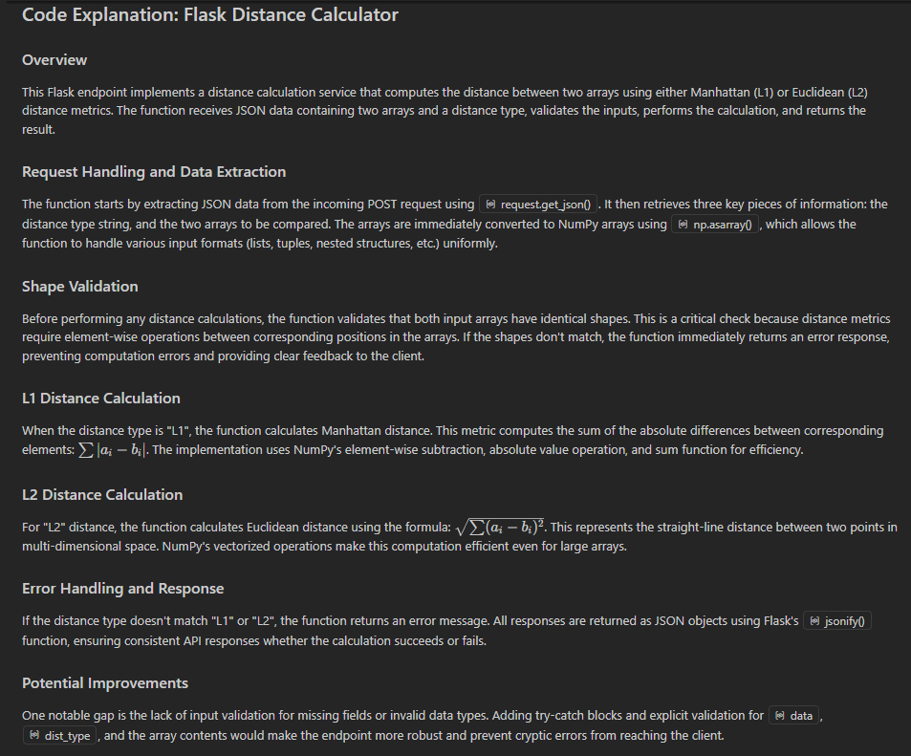
Kết quả: GenAI xuất ra diễn giải chi tiết bằng ngôn ngữ tự nhiên về chức năng của đoạn code, phân tích các biến đầu vào JSON và phép tính toán khoảng cách .

Lab 12.2: Tự động tạo Docstring cho hàm theo chuẩn Google
Thao tác: Đặt con trỏ tại hàm get_euclidean_dist, mở Inline Chat (Ctrl+I hoặc Ctrl+K), sử dụng câu lệnh prompt: /doc Google style.
Kết quả: GenAI tự động sinh ra khối chú thích đa dòng (multi-line) mô tả rõ tham số (Args) và giá trị trả về (Returns) chuẩn xác .
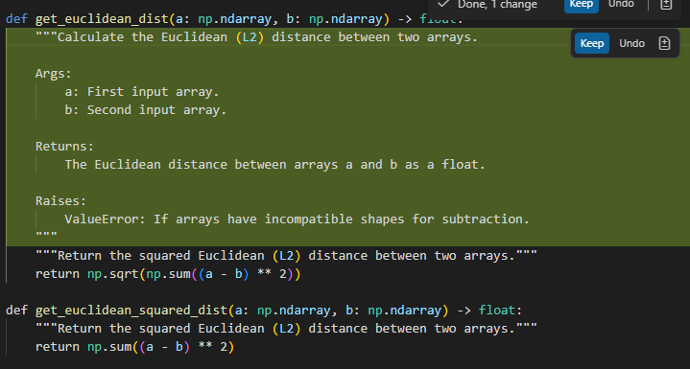
Lab 12.3: Tạo Docstring đồng loạt cho toàn bộ tệp tin
Thao tác: Mở cửa sổ Chat bên thanh công cụ, nhập prompt: write all docstrings for my current file .
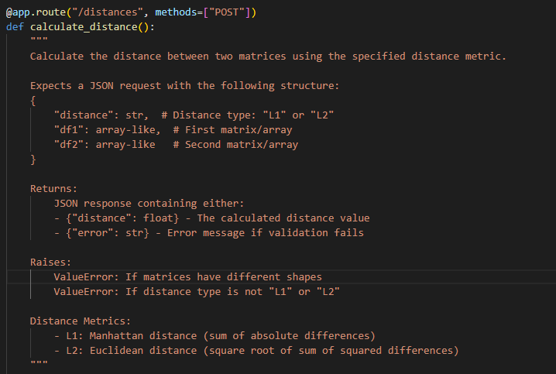
Kết quả: Toàn bộ các hàm trong tệp flask_distances.py đều được bổ sung docstring đồng nhất .
Lab 12.4: Rà soát tài liệu lỗi thời (Finding Stale Docstrings)
Thao tác: Trong tệp distances_checking.py, cố tình tạo một hàm tính căn bậc hai (np.sqrt) nhưng docstring lại ghi chú sai là "squared" (bình phương) . Mở Chat và nhập prompt: are any of the docstrings out of sync?.
Kết quả: GenAI quét và phát hiện ra sự không đồng bộ, giải thích rõ mâu thuẫn giữa code và text, đồng thời đề xuất câu lệnh sửa lỗi (ví dụ: bỏ chữ "squared" đi) .
Kết luận chương: Kỹ thuật áp dụng GenAI vào tài liệu hóa không chỉ đẩy nhanh tốc độ code mà quan trọng hơn, nó cung cấp cơ chế tự động hóa việc rà soát "Stale Comments", giúp đội ngũ phát triển duy trì được tính chân thực và nhất quán của dự án.

Chương 13: VIẾT VÀ BẢO TRÌ KIỂM THỬ ĐƠN VỊ (Writing and Maintaining Unit Tests)

1. Mức Ý tưởng (Conceptual Level)
Vấn đề thực tiễn: Trong kỹ nghệ phần mềm, để đảm bảo mã nguồn đáp ứng đúng yêu cầu và không có lỗi, các lập trình viên sử dụng kiểm thử đơn vị (Unit Test). Mỗi unit test kiểm tra một khía cạnh hoặc một đoạn mã nhỏ độc lập . Tuy nhiên, việc viết test đòi hỏi nhiều thời gian và công sức để lường trước các trường hợp biên (edge cases), khiến lập trình viên đôi khi bỏ qua bước này .
Phát triển theo hướng kiểm thử (TDD): Là một phương pháp Agile phổ biến, trong đó lập trình viên viết các kịch bản kiểm thử (tests) trước, sau đó mới viết mã nguồn (implementation code) tối thiểu để vượt qua các bài test đó .
Giải pháp ứng dụng GenAI: GenAI (GitHub Copilot, ChatGPT) giúp tăng tốc độ viết test bằng cách tự động sinh các bài test cơ bản có độ chính xác cao, giúp lập trình viên tập trung vào các test case phức tạp hơn . Đặc biệt trong TDD, GenAI có thể tự động đọc lỗi từ các bài test thất bại (failed tests) để viết và sửa mã nguồn cho đến khi thành công . Ngoài ra, AI còn hỗ trợ sinh dữ liệu mẫu (mock data) chân thực một cách nhanh chóng .

2. Mức Luận lý (Logical Level)
Sơ đồ 1: Luồng tự động hóa sinh Kiểm thử & Dữ liệu (Standard Testing Workflow) Sơ đồ này mô tả cách AI đọc mã nguồn để lên kế hoạch test, sinh mã test và bổ sung các trường hợp biên .
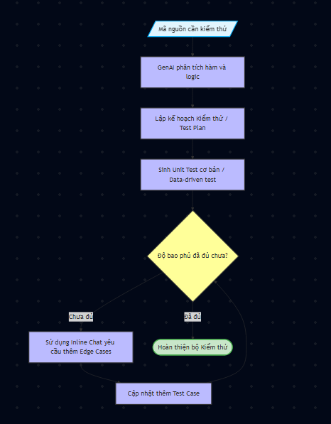

Sơ đồ 2: Luồng Phát triển theo hướng Kiểm thử với GenAI (TDD Workflow) Sơ đồ này mô tả chu trình Đỏ - Xanh của TDD. Test sinh ra lỗi (Đỏ), AI đọc lỗi và viết code để Test thành công (Xanh) .
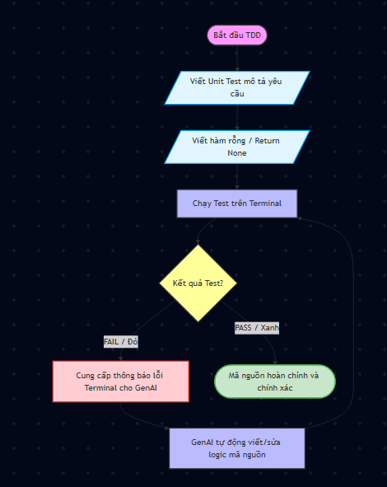

3. Mức Vật lý (Physical Level)
Lab 13.1 & 13.2: Khởi tạo Framework và sinh Unit Test tự động
Thao tác: Sử dụng prompt @workspace /setupTests để chọn framework unittest. Tiếp theo, bôi đen hàm lowercase_remove_punct_numbers và gõ @workspace /tests generate unit tests for lowercase_remove_punct_numbers .
Kết quả: Copilot phân tích và tự tạo tệp test_ngrams.py chứa các kịch bản kiểm tra chữ hoa, chữ thường, ký tự đặc biệt .
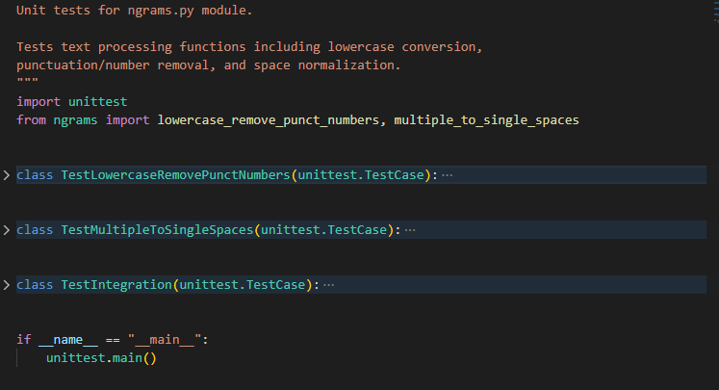
Lab 13.3: Bổ sung các trường hợp kiểm thử biên (Edge Cases)
Thao tác: Trong tệp test, sử dụng tính năng Inline Chat (Ctrl+I) và nhập prompt yêu cầu thêm test case khó: /tests add a test for a 10-digit phone number hoặc /tests add a new test for a zip code of the form of five digits - 4 digits .
Kết quả: AI tự động viết thêm hàm kiểm thử chèn trực tiếp vào tệp mã nguồn .
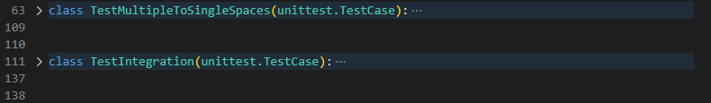
Lab 13.4: Kiểm thử theo hướng dữ liệu (Data-Driven Tests)
Thao tác: Nhập prompt: Generate data driven tests for lowercase_remove_punct_numbers .
Kết quả: AI tạo ra một mảng test_cases chứa hàng loạt cặp đầu vào/đầu ra và sử dụng vòng lặp để kiểm thử tất cả các trường hợp trong một hàm duy nhất .
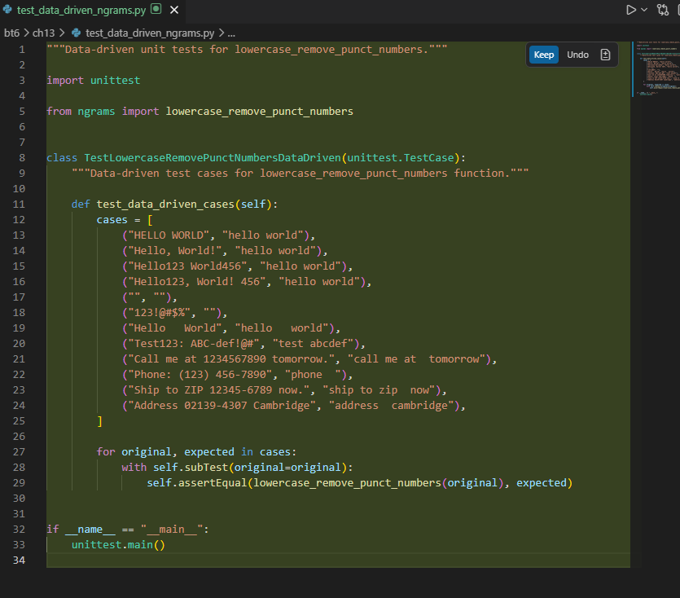Lab 13.5: Áp dụng Test-Driven Development (TDD)
Thao tác: Viết test cho hàm tính diện tích giao nhau của hình chữ nhật, sau đó tạo hàm rỗng trả về None khiến test báo lỗi . Nhập lệnh vào cửa sổ Chat: @terminal /fix rect_intersection_area according to the unit test failure .
Kết quả: GenAI đọc lỗi từ terminal, phân tích nguyên nhân và tự động viết thuật toán tính toán chính xác để tất cả các bài test vượt qua (Pass) thành công .
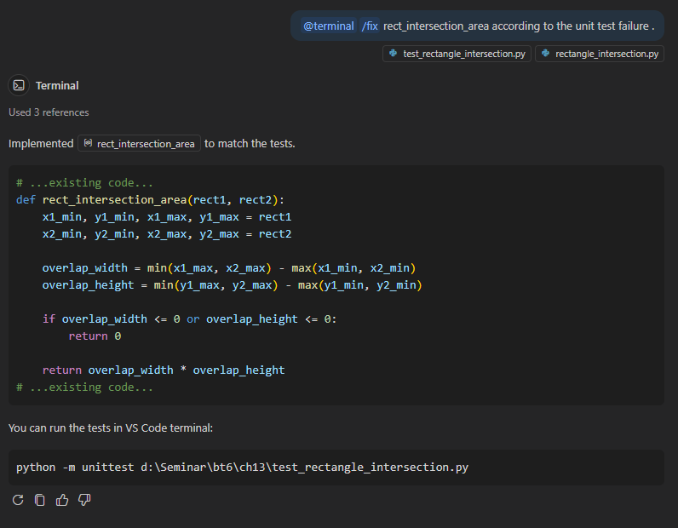
Lab 13.6: Sinh dữ liệu mẫu (Mock Data)
Thao tác: Sử dụng prompt yêu cầu tạo bảng dữ liệu phức tạp: create a table with 10 rows and the following columns: 5 digit integer id called "ID", first name, last name, address... .
Kết quả: GenAI trả về bảng dữ liệu có cấu trúc hoàn chỉnh, thực tế, có thể sử dụng ngay cho quá trình kiểm thử phần mềm .
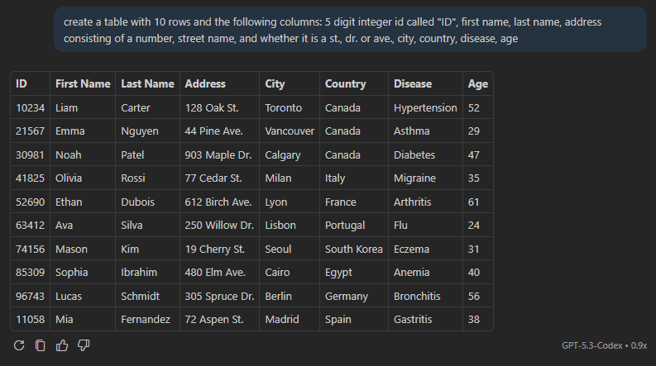
Kết luận chương: GenAI không chỉ là công cụ hỗ trợ viết mã mà còn là một "trợ lý kiểm thử" đắc lực. Việc tích hợp GenAI giúp giải quyết triệt để rào cản thời gian khi viết Unit Test, mở rộng độ bao phủ kiểm thử, và đặc biệt là biến phương pháp TDD trở nên khả thi, nhanh chóng, giúp nâng cao chất lượng sản phẩm phần mềm đầu ra.

Chương 14: GenAI cho Quản lý Thời gian chạy và Bộ nhớ

I. GIỚI THIỆU VỀ PHƯƠNG PHÁP LUẬN

1.1 Mục Tiêu Chính
Chương 14 tập trung vào việc sử dụng GenAI để:
- Phân tích hiệu suất thời gian chạy của chương trình
- Đánh giá mức tiêu thụ bộ nhớ
- Xác định dung lượng đầu vào tối đa mà chương trình có thể xử lý
- Tối ưu hóa code để đạt được hiệu suất tốt hơn

1.2 Bối Cảnh Lý Thuyết
Trong thời đại Big Data và AI, việc tối ưu hóa chương trình Python là rất quan trọng:
- Các nền tảng như YouTube, TikTok xử lý hơn 1 tỷ lượt xem mỗi ngày
- Thậm chí 1% cải thiện hiệu suất có thể tiết kiệm hàng triệu đô la
- Ví dụ: Huấn luyện mô hình GPT-3 cần 700 GB RAM và hàng ngàn GPU Nvidia hoạt động song song

II. CÁC KHÁI NIỆM CĂN BẢN

2.1 Độ Phức Tạp Thời Gian
Định nghĩa: Thời gian cần thiết để chương trình thực thi trên một cấu hình phần cứng nhất định.
Big-O Notation: Ký hiệu $O(\text{...})$ mô tả cách thời gian chạy thay đổi theo kích thước dữ liệu đầu vào $(n)$

Ký Ký Hiệu | Tên Gọi | Ví Dụ
$$O(1)$$ | Hằng số | Truy cập phần tử mảng theo chỉ số
$$O(n)$$ | Tuyến tính | Tìm giá trị nhỏ nhất trong mảng
$$O(n^{2})$$ | Bình phương | In tất cả các cặp phần tử
$$O(2^{n})$$ | Hàm mũ | Fibonacci đệ quy
$$O(log⁡n)$$ | Lôgarit | Tìm kiếm nhị phân

2.2 Độ Phức Tạp Không Gian
Định nghĩa: Lượng RAM tiêu thụ bởi chương trình trong quá trình thực thi.
Ví dụ thực tế:
- MacBook Pro 16GB RAM có thể lưu trữ khoảng 2 tỷ giá trị float64
- Mỗi float64 chiếm 8 byte bộ nhớ

2.3 Sự Cân Bằng Giữa Thời Gian và Bộ Nhớ
Khi thiết kế chương trình, cần cân nhắc các tradeoff:
- Caching: Lưu trữ kết quả tính toán để tái sử dụng
  - Lợi: Tăng tốc độ thực thi
  - Hại: Tăng tiêu thụ bộ nhớ
- Batch Processing: Đọc và xử lý một phần dữ liệu từ đĩa
  - Lợi: Giảm thiểu bộ nhớ
  - Hại: Thời gian xử lý tăng lên

III. PHẦN THỰC HÀNH

LAB 1: PHÂN TÍCH THỜI GIAN CHẠY HÀM FIBONACCI

3.1.1 Khái Niệm
Fibonacci là một dãy số nổi tiếng trong lập trình, thường được dùng để minh họa các vấn đề về hiệu suất.

Công thức:
- $F(0)=0$
- $F(1)=1$
- $F(n)=F(n-1)+F(n-2)$ cho $n≥2$

3.1.2 Các Cách Triển Khai
Cách 1: Đệ Quy
def fibonacci_recursive(n):
if n <= 1:
return n
return fibonacci_recursive(n - 1) + fibonacci_recursive(n - 2)

- Độ phức tạp thời gian: $O(2^{n})$ - cực kỳ có hiệu quả
- Ví dụ: $fibonacci(35)$ mất 1.02 phút, còn $fibonacci(100)$ mất ~475,000 năm

Cách 2: Lặp
def fibonacci_iterative(n):
if n <= 1:
return n
prev, curr = 0, 1
for _ in range(2, n + 1):
prev, curr = curr, prev + curr
return curr

- Độ phức tạp thời gian: $O(n)$ - tốt hơn rất nhiều

Cách 3: Tối ưu
def fib_pair(n):
if n == 0:
return 0, 1
a, b = fib_pair(n // 2)
c = a * ((2 * b) - a)
d = a * a + b * b
if n & 1:
return d, c + d
else:
return c, d

- Độ phức tạp thời gian: $O(log⁡n)$ - hiệu quả nhất
- Dựa trên các đẳng thức toán học:
  - $F(2k)=F(k)⋅(2F(k+1)-F(k))$
  - $F(2k+1)=F(k+1)^{2}+F(k)^{2}$

3.1.3 Thực hành
File: profile_runtime.py
Mục tiêu: Đo thời gian chạy của fibonacci_recursive() với các giá trị khác nhau
Cách chạy:
python profile_runtime.py
Kết quả:
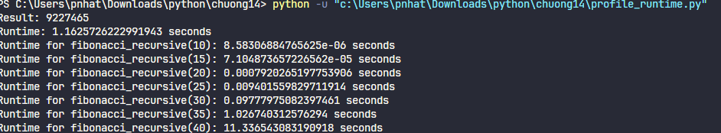
Ta thấy rất nhanh lúc đầu nhưng khi tới $fibonacci(40)$ thì bắt đầu chậm hẳn đi

LAB 2: PHÂN TÍCH TIÊU THỤ BỘ NHỚ

3.2.1 Khái Niệm
Sử dụng memory_profiler để theo dõi mức tiêu thụ bộ nhớ của hàm theo từng dòng code.

3.2.2 Hàm get_top_video
Chức năng: Đọc file CSV chứa dữ liệu xem video và trả về video có tỷ lệ xem trung bình cao nhất
def get_top_video(path):
interactions = pd.read_csv(path)
avg_ratio = interactions.mean(axis=0, skipna=True)
return avg_ratio.idxmax()

Độ phức tạp không gian: $O(m⋅n)$ với $m$ = số hàng, $n$ = số cột

3.2.3 Tập Dữ Liệu
Dữ liệu được tổ chức dưới dạng ma trận:
- Hàng = người dùng
- Cột = video
- Ô = tỷ lệ phần trăm video được xem

Ví dụ file 10,000 × 10,000:
- Số ô: 100 triệu (100,000,000) ô
- Dung lượng mỗi ô: 8 byte (float64)
- Tổng cộng: $10,000×10,000×8≈800\text{MB}$

3.2.4 Thực Hành
File: profile_space.py

Cách chạy:
python -m memory_profiler profile_space.py
Kết quả kỳ vọng:
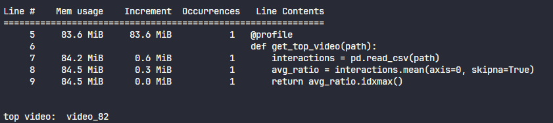
Phân tích:
- Dòng 7: Đọc file 100×100 chiếm 0.6 MiB
- Dòng 8: Tính trung bình chiếm thêm 0.3 MiB
- Dòng 9: Tìm video tốt nhất không cần thêm bộ nhớ

Ước lượng cho các kích thước khác nhau:
Kích thước | Bộ nhớ dùng
100 × 100 | ~0.6 MB
1,000 × 1,000 | ~29.9 MB
10,000 × 10,000 | ~889 MB

LAB 3: XÁC ĐỊNH DUNG LƯỢNG ĐẦU VÀO TỐI ĐA

3.3.1 Mục Tiêu
Dùng ChatGPT để dự đoán:
- Giá trị đầu vào lớn nhất mà chương trình có thể xử lý trong giới hạn thời gian
- Kích thước ma trận tối đa trong giới hạn bộ nhớ

3.3.2 Xác Định Dung Lượng Thời Gian
Prompt:
CONTEXT: You are provided with:
1. Python function enclosed with {{{ FUNCTION }}}
2. Runtime profiling enclosed with {{{ PROFILING }}}.
3. Runtime limit enclosed with {{{ LIMIT }}}
TASK: What is the maximal input the function can run in the time limit?
FUNCTION: {{{
def fibonacci_recursive(n):
if n <= 0:
return 0
if n == 1:
return 1
return fibonacci_recursive(n - 1) + fibonacci_recursive(n - 2)
}}}
PROFILING: {{{
Runtime for fibonacci_recursive(10): 8.58306884765625e-06 seconds
Runtime for fibonacci_recursive(15): 7.104873657226562e-05 seconds
Runtime for fibonacci_recursive(20): 0.0007920265197753906 seconds
Runtime for fibonacci_recursive(25): 0.009401559829711914 seconds
Runtime for fibonacci_recursive(30): 0.09777975082397461 seconds
Runtime for fibonacci_recursive(35): 1.026740312576294 seconds
Runtime for fibonacci_recursive(40): 11.336543083190918 seconds}}}
LIMIT: {{{ 100 seconds }}}
MAXIMAL INPUT:

Kết quả chatGPT cho Fibonacci với giới hạn 100 giây:
- GPT dự đoán: n = 44
- Thời gian dự đoán: 85s

3.3.3 Xác Định Dung Lượng Bộ Nhớ
Prompt:
CONTEXT: You are provided with:
1. Python function enclosed with {{{ FUNCTION }}}
2. RAM usage profiling enclosed with {{{ PROFILING }}}.
3. RAM usage limit enclosed with {{{ LIMIT }}}
TASK: What is the maximal input the function can run in the RAM limit?
FUNCTION: {{{ def get_top_video(path):
interactions = pd.read_csv(path)
avg_ratio = interactions.mean(axis=0, skipna=True)
return avg_ratio.idxmax() }}}
PROFILING: {{{
Line # Mem usage Increment Occurrences Line Contents =============================================================
5 83.6 MiB 83.6 MiB 1 @profile
6 def get_top_video(path):
7 84.2 MiB 0.6 MiB 1 interactions = pd.read_csv(path)
8 84.5 MiB 0.3 MiB 1 avg_ratio = interactions.mean(axis=0, skipna=True)
9 84.5 MiB 0.0 MiB 1 return avg_ratio.idxmax()}}}
LIMIT: {{{ 5 GB }}}
MAXIMAL ROWS / MAXIMAL COLUMNS:

Kết quả ChatGPT cho get_top_video với giới hạn 5GB:
- GPT-4o1-mini dự đoán: 22,000 × 22,000
- Bộ nhớ dự đoán: ~4.9 GB

LAB 4: TỐI ƯU HÓA CODE VỚI CHAINED PROMPTS

3.4.1 Khái Niệm Chaining Prompts
Chaining: Kết hợp nhiều prompt để:
1. Hỏi ChatGPT xác định vấn đề
2. Dựa trên kết quả, yêu cầu tối ưu hóa

3.4.2 Tối Ưu Hóa Thời Gian - Fibonacci
Mục tiêu: Tính số Fibonacci thứ 1,000,000 trong thời gian chấp nhận được

Prompt:
CONTEXT: You are provided with the function's docstring enclosed with {{{
DOCSTRING }}} and the required input enclosed with {{{ REQUIRED_INPUT }}}.
TASK: Optimize the function to run in a better time complexity within the
runtime limit.
DOCSTRING: {{{ """
Calculate the nth Fibonacci number using a recursive approach.
Args:
n (int): The position in the Fibonacci sequence.
Returns:
int: The nth Fibonacci number.
"""
}}}
REQUIRED_INPUT = {{{ 1,000,000 }}}
IMPROVED IMPLEMENTATION:

Giải pháp GPT: Fast-Doubling Approach
def fib_pair(n):
if n == 0:
return 0, 1
a, b = fib_pair(n // 2)
c = a * ((2 * b) - a)
d = a * a + b * b
if n & 1:
return d, c + d
else:
return c, d

So sánh hiệu suất:
Phương pháp | n = 1,000,000 | n = 10,000,000
Đệ quy cơ bản | Không thể | Không thể
Lặp | 9.2 giây | > 10 phút
Fast-Doubling | 0.092 giây | 2.26 giây

Độ phức tạp thời gian cải thiện:
- Trước: $O(n)$
- Sau: $O(log⁡n)$ ← Cải thiện vượt trội

3.4.3 Tối Ưu Hóa Bộ Nhớ - get_top_video
Mục tiêu: Xử lý ma trận 100,000 × 100,000 trong giới hạn 5GB RAM

Vấn đề ban đầu:
- Đọc toàn bộ file vào bộ nhớ
- Tính toán trên dữ liệu trong RAM
- Kết quả: Vượt quá 16GB RAM → Lỗi OutOfMemory

Prompt:
CONTEXT: You are provided with the function's docstring enclosed with {{{
DOCSTRING }}} and the required input enclosed with {{{ REQUIRED_INPUT }}}.
TASK: Optimize the function to run in batches within the RAM limit.
DOCSTRING: {{{ """
Reads a CSV file containing video interactions, calculates the average
watch ratio for each video,
and returns the video with the highest average watch ratio.
Args:
path (str): The file path to the CSV file containing video
interactions.
Returns:
str: The identifier of the video with the highest average watch
ratio.
"""
}}}
REQUIRED_INPUT = {{{ 100,000 rows x 100,000 columns matrix}}}
IMPROVED IMPLEMENTATION:

Giải pháp GPT: Batch Processing
def get_top_video_batch(path, batch_size=5000):
"""
Đọc file CSV theo từng batch nhỏ để tiết kiệm bộ nhớ
"""
total_cols = pd.read_csv(path, nrows=1).shape[1]

cumulative_sum = None
row_count = 0

for chunk in pd.read_csv(path, chunksize=batch_size):
row_count += len(chunk)

if cumulative_sum is None:
cumulative_sum = chunk.sum(axis=0)
else:
cumulative_sum += chunk.sum(axis=0)

avg_ratio = cumulative_sum / row_count
return avg_ratio.idxmax()

Cải thiện:
- Đọc từng lô 5,000 hàng thay vì 100,000 hàng
- Giảm tiêu thụ bộ nhớ từ 5GB → ~250MB
- Lấy thêm thời gian để xử lý từng batch

IV. PHÂN TÍCH

4.1 Tầm Quan Trọng của Phân Tích Độ Phức Tạp
Tình huống | Ảnh hưởng
Số tiền tiết kiệm | Cải thiện 1% hiệu suất → tiết kiệm hàng triệu đô la
Khả năng mở rộng | Chương trình có thể xử lý dữ liệu lớn hơn 100 lần
Trải nghiệm người dùng | Giảm thời chờ từ 19 giây → 0.06 giây
Độ tin cậy | Tránh lỗi OutOfMemory, crash ứng dụng

4.2 Khi Nào Nên Tối Ưu Hóa?
Nên tối ưu hóa thời gian khi:
- Chương trình chạy liên tục (web server, API)
- Cần xử lý hàng triệu request
- Người dùng chờ kết quả (interactive app)

Nên tối ưu hóa bộ nhớ khi:
- Dữ liệu quá lớn
- Chạy trên thiết bị có RAM giới hạn (mobile, IoT)
- Chạy đồng thời nhiều quy trình

Nên cân bằng cả hai khi:
- Hệ thống phức tạp với nhiều ràng buộc
- Cần xử lý lượng dữ liệu lớn với tốc độ cao

4.3 Vai Trò của GenAI
GenAI giúp ích trong:
1. Tự động hóa profiling:
  - GitHub Copilot gợi ý code profiling
  - Tự động hoàn thành vòng lặp đo thời gian
2. Dự đoán dung lượng:
  - ChatGPT phân tích dữ liệu profiling
  - Dự báo chính xác kích thước đầu vào tối đa
  - Sử dụng chain-of-thought reasoning
3. Tối ưu hóa thông minh:
  - Gợi ý thuật toán tốt hơn
  - Giải thích các tradeoff
  - Cấu trúc code đã tối ưu

V. KẾT LUẬN

5.1 Những Điểm Chính
1. Big-O Notation làm của thiết yếu
  - Hiểu $O(n)$ vs $O(2^{n})$ có ý nghĩa sống chết
  - Sai lầm nhỏ có thể dẫn đến "chạy 475,000 năm"
2. Profiling trước, tối ưu hóa sau
  - Không profiling = tối ưu hóa mù quáng
  - Measure → Analyze → Optimize
3. GenAI là công cụ mạnh mẽ
  - Copilot: Tự động hóa code profiling
  - ChatGPT: Phân tích dự đoán dung lượng
  - Không phải lúc nào cũng chính xác nhưng hữu ích
4. Cân bằng thời gian vs bộ nhớ
  - Từng trường hợp khác nhau
  - Fib_pair: Chiến thắng cả thời gian lẫn bộ nhớ
  - get_top_video batch: Quy đổi bộ nhớ lấy tốc độ

Chương 15: TỰ ĐỘNG HÓA CODE GENERATION VỚI GENERATIVE AI CHO DECORATOR PATTERN TRONG PYTHON

1. Tổng quan đề tài và Bối cảnh nghiên cứu
Trong kỹ nghệ phần mềm hiện đại, việc viết các đoạn mã lặp đi lặp lại (boilerplate code) tiêu tốn một lượng lớn thời gian của lập trình viên. Trong ngôn ngữ Python, Decorator là một design pattern mạnh mẽ giúp can thiệp và bổ sung hành vi cho hàm (function) mà không làm thay đổi logic lõi của hàm đó. Tuy nhiên, việc triển khai decorator chuẩn xác thường vấp phải các lỗi phổ biến như: mất metadata của hàm gốc (nếu quên dùng @wraps), sai thứ tự trong chuỗi decorator (chaining), hoặc thiếu tính đồng bộ trong cơ chế logging và validation.
Đề tài này được thực hiện nhằm nghiên cứu phương pháp luận và xây dựng kiến trúc tích hợp Generative AI để tự động hoàn thiện các đoạn mã decorator phức tạp. Lấy bài toán FizzBuzz làm cơ sở thực nghiệm, hệ thống sẽ tự động sinh code cho các decorator thực hiện nhiệm vụ: kiểm tra kiểu dữ liệu, giới hạn tham số, đếm số lần gọi hàm và ghi log hệ thống.
Mục tiêu cốt lõi là đánh giá mức độ tin cậy của AI trong code generation, so sánh các chiến lược thiết kế Prompt (Zero-shot vs. Few-shot), và xây dựng một quy trình chuẩn hóa từ đầu vào đến mã nguồn thực thi.

2. Phương pháp luận nghiên cứu
Nghiên cứu này được tiếp cận theo phương pháp thực nghiệm định lượng kết hợp phân tích định tính. Quy trình thực hiện được chia thành các pha rõ ràng nhằm đảm bảo tính tái lập (reproducibility) của hệ thống:
- Thiết lập khung chuẩn (Baseline): Xác định cấu trúc hàm Python chưa hoàn chỉnh cần bổ sung decorator.
- Thiết kế biến thực nghiệm:
  - Biến độc lập (Independent Variables): Chiến lược Prompting (Zero-shot, Few-shot) và Dòng mô hình AI (gpt-4o-mini, gpt-4o, gpt-5-chat).
  - Biến phụ thuộc (Dependent Variables): Độ chính xác cú pháp, độ sạch của đầu ra (không lẫn markdown), tính nhất quán của coding style, và tỷ lệ vượt qua các test cases.
- Thu thập và Hậu xử lý (Post-processing): Gọi API, trích xuất mã nguồn từ phản hồi của LLM, loại bỏ các đoạn văn bản giải thích dư thừa.
- Kiểm thử và Đánh giá (Verification): Chạy thực thi mã nguồn tự động qua một bộ test case gồm 3 nhóm: Happy path (luồng chuẩn), Edge cases (giới hạn biên) và Exception handling (xử lý ngoại lệ).

3. Phân tích Kiến trúc Hệ thống (System Architecture)
Để đảm bảo hệ thống có tính module hóa cao và dễ dàng mở rộng, kiến trúc tổng thể được thiết kế và mô hình hóa theo 3 mức độ phân tích: Ý tưởng, Luận lý và Vật lý.

3.1. Kiến trúc mức Ý tưởng (Conceptual Level)
Ở mức ý tưởng, hệ thống đóng vai trò như một trợ lý lập trình thông minh (AI Coding Assistant). Lập trình viên chỉ cần phác thảo "ý định" (intent) thông qua các khai báo hàm trống. Hệ thống AI sẽ đọc hiểu bối cảnh của file mã nguồn, đối chiếu với các quy chuẩn lập trình tốt nhất (best practices), và "điền vào chỗ trống" để tạo ra một file hoàn chỉnh có thể chạy ngay lập tức.
[Gợi ý vẽ hình 1: Sơ đồ Mức Ý tưởng - Use Case / Concept Diagram]
Thành phần: Vẽ một vòng tròn trung tâm là "Hệ thống AI Code Generator".
Tương tác: Bên trái vẽ hình "Lập trình viên" đưa "File Code thiếu" vào hệ thống. Bên phải vẽ mũi tên hướng ra "File Code Hoàn chỉnh". Phía trên vẽ một đám mây đại diện cho "Kho tri thức AI/Best Practices".

3.2. Kiến trúc mức Luận lý (Logical Level)
Mức luận lý mô tả luồng luân chuyển và biến đổi dữ liệu bên trong hệ thống. Quá trình này được xây dựng thành một pipeline 4 bước khép kín:
- Input Module: Đọc mã nguồn từ tệp .py bị khuyết.
- Prompt Builder: Đóng gói mã nguồn cùng với các chỉ thị (Zero-shot) hoặc kèm theo các ví dụ mẫu (Few-shot) để tạo thành một khối ngữ cảnh hoàn chỉnh.
- AI Engine: Gửi khối ngữ cảnh qua API tới LLM để xử lý và nhận về phản hồi thô (raw text).
- Post-processing Module: Dùng Regex (Biểu thức chính quy) để tìm và tách các khối python ... , loại bỏ các đoạn hội thoại thừa của AI, và định dạng lại mã nguồn.
[Gợi ý vẽ hình 2: Sơ đồ Mức Luận lý - Data Flow Diagram / Activity Diagram]
Thành phần: Vẽ luồng dữ liệu theo dạng các khối chữ nhật nối tiếp nhau bằng mũi tên.
Luồng: [Đọc File Incomplete.py] -> [Bộ khởi tạo Prompt (Zero/Few-shot)] -> [Gửi API Request] -> [Mô hình LLM] -> [Nhận Raw Text] -> [Bộ lọc Markdown & Hậu xử lý] -> [Ghi File Output.py]. Cần có một luồng phản hồi từ bước cuối quay lại bước Test để kiểm tra lỗi.

3.3. Kiến trúc mức Vật lý (Physical Level)
Mức vật lý quy định cách thức các thành phần luận lý được triển khai trên môi trường phần cứng và mạng thực tế.
Môi trường thực thi (Local Machine): Máy tính cấu hình tiêu chuẩn chạy Python 3.10+.
Thành phần mã nguồn: * decorators_openai.py: Script điều khiển luồng chính.
  - .env: Tệp lưu trữ biến môi trường bảo mật (API Key).
  - Thư mục /ketqua: Nơi lưu trữ các file sinh ra (VD: fizzbuzz_gpt5.py).
Giao tiếp Mạng: Giao thức HTTPS kết nối từ Client (Local Machine) tới Server của nhà cung cấp LLM (OpenAI-Compatible API).
[Gợi ý vẽ hình 3: Sơ đồ Mức Vật lý - Deployment Diagram]
Thành phần: Vẽ 2 khối Node (hình hộp 3D). Khối 1 là "Máy tính Cục bộ" (chứa Python Runtime, các file .py, file .env). Khối 2 là "Đám mây AI" (chứa API Gateway và LLM Models).
Kết nối: Nối 2 khối này bằng một đường mạng ghi "HTTPS / REST API".

4. Thiết kế Thực nghiệm và Cấu hình Kỹ thuật

4.1 Bài toán cơ sở: Decorator Chain
Thử nghiệm được tiến hành trên hàm print_fizzbuzz(limit). Hàm này chịu sự chi phối của một chuỗi decorator (chaining) phức tạp, yêu cầu AI phải hiểu rõ thứ tự thực thi (từ dưới lên trên hoặc từ ngoài vào trong).
Thứ tự gọi hàm thực tế được thiết lập:
- Validate input: Kiểm tra giới hạn biên và kiểu dữ liệu (@validate_args_types_and_limits).
- Increment counter: Tăng biến đếm số lần gọi hàm hệ thống (@increment_counter).
- Log arguments: Ghi nhận tham số truyền vào (@log_function_args).
Mẫu Implementation tiêu chuẩn (Kỳ vọng AI sinh ra):
Hệ thống bắt buộc phải sinh ra các dòng from functools import wraps và áp dụng @wraps(func) cho mọi wrapper function bên trong decorator để bảo toàn tính toàn vẹn của metadata hàm (như __name__, __doc__).

4.2 Thiết lập chiến lược Prompt
Zero-shot: Yêu cầu mô hình tự suy luận cấu trúc decorator chỉ từ mô tả bài toán bằng ngôn ngữ tự nhiên.
Few-shot: Truyền vào ngữ cảnh (context window) một ví dụ mẫu về cách viết một decorator chuẩn mực trong Python có type hints (Callable, Any), giúp mô hình gióng hàng (align) coding style.

5. Đánh giá Kết quả và Phân tích Dữ liệu
Dựa trên quá trình thực nghiệm, kết quả sinh mã được chấm điểm theo bộ tiêu chí: Độ đúng cú pháp, Mức độ chuẩn decorator, Validation, Logging, và Độ sạch của text.

5.1 Đánh giá chéo các Mô hình AI
Tiêu chí | gpt-4o-mini | gpt-4o | gpt-5-chat
Logic & Cú pháp | Trung bình (3/5) | Khá (4/5) | Xuất sắc (5/5)
Độ sạch output | Kém (Thường bọc trong Markdown) | Trung bình | Tốt (Sạch, ít text thừa)
Chi phí Hậu xử lý | Rất cao | Vừa phải | Gần như không có
Đánh giá chung | Thường bỏ sót import @wraps. | Đạt chuẩn nhưng cần lọc văn bản giải thích. | Đầu ra ổn định, có thể ghép vào quy trình tự động hóa (CI/CD).

5.2 Phân tích hiệu quả phương pháp Prompting
Phân tích cho thấy Few-shot prompting tạo ra sự khác biệt lớn về độ ổn định. Mặc dù Zero-shot thực thi nhanh và tốn ít token hơn, nhưng nó để lại rủi ro lớn (over-generation) khi AI tự ý thêm các đoạn mã nằm ngoài phạm vi yêu cầu. Few-shot đóng vai trò như một "hàng rào" giới hạn sự sáng tạo của AI, ép buộc nó tuân thủ nghiêm ngặt quy ước mã hóa (coding convention) của dự án.

6. Xác thực Độ tin cậy (Validation & Reliability)
Một hệ thống AI sinh mã chỉ thực sự có giá trị khi mã đó vượt qua được các kịch bản kiểm thử ngặt nghèo. Đề tài áp dụng Khung 3 lớp xác thực:
- Xác thực Tĩnh (Static Check): Trình phân tích từ vựng (Parser) của Python kiểm tra lỗi cú pháp, phát hiện thiếu thư viện import.
- Xác thực Động (Dynamic Check): * Luồng chuẩn: Gọi hàm với limit = 50, hệ thống in chính xác chuỗi FizzBuzz.
  - Xử lý lỗi: Đưa input sai kiểu (VD: limit = "5") hệ thống AI sinh mã thành công lệnh ném lỗi TypeError. Đưa input ngoài biên (VD: limit = -1) hệ thống ném ValueError chuẩn xác.
- Xác thực Hành vi phụ trợ: Các hàm do AI sinh ra vẫn duy trì được introspection (các công cụ profiler, debug vẫn nhận diện đúng tên hàm gốc nhờ @wraps). Hệ thống log file ghi nhận chính xác giá trị tham số và bộ đếm (counter) tăng tuyến tính qua mỗi lần gọi.

7. Quản trị rủi ro và Governance trong ứng dụng AI
Việc tích hợp GenAI vào luồng phát triển phần mềm mang lại rủi ro về mặt an toàn và bảo trì:
Về kỹ thuật: Mã do AI sinh ra nếu không được hậu xử lý tốt sẽ gây lỗi biên dịch hệ thống (do lẫn ký tự markdown). Biện pháp khắc phục là xây dựng một pipeline chuẩn hóa đầu ra bằng RegEx và các công cụ linting (như ruff, black).
Về quy trình (Governance): Đề xuất nguyên tắc không sao chép trực tiếp mã AI vào môi trường production khi chưa qua unit test và human-review. Cần thực hiện quản lý phiên bản Prompt (Prompt Versioning) tương tự như mã nguồn để đảm bảo tính tái lập (reproducibility) của toàn bộ thực nghiệm.

8. Kết luận và Hướng phát triển
Nghiên cứu khẳng định việc ứng dụng Generative AI, kết hợp cùng chiến lược thiết kế Prompt có phương pháp (Few-shot), giải quyết xuất sắc bài toán sinh boilerplate code cho Decorator Pattern trong Python. Việc phân tích hệ thống qua 3 mức Ý tưởng, Luận lý và Vật lý đã giúp mô hình hóa rõ ràng giới hạn và luồng dữ liệu của AI.
Tuy nhiên, AI không thay thế được tư duy kiến trúc. Giá trị thực sự của AI nằm ở việc giảm thiểu chi phí sức lao động ở tầng mã cấp thấp, cho phép lập trình viên tập trung vào mức thiết kế hệ thống và review chất lượng.

Chương 16 tổng kết bức tranh tổng quan về sự thay đổi của kỹ nghệ phần mềm khi GenAI phát triển nhanh.

16.1 Mục tiêu

- Tóm tắt những luận điểm chính của chương 16.
- Chuyển hóa thành khung thực thi cho doanh nghiệp/dự án.
- Trình bày theo 3 mức: ý tưởng, luận lý, vật lý.
- Đề xuất roadmap ứng dụng GenAI cho đội phát triển phần mềm.

16.2. Nội dung

16.2.1. Sự trỗi dậy nhanh của GenAI

- Từ đột phá AlexNet (2012), đến Transformer (2017), và LLM (GPT-1 -> GPT-4), AI đã chuyển từ nghiên cứu sang giá trị ứng dụng rộng rãi.
- ChatGPT/Copilot đã làm giao diện tương tác AI trở nên đại chúng, giảm mạnh rào cản kỹ thuật.
- Hệ quả trực tiếp: tốc độ phát triển phần mềm tăng, vai trò của kỹ sư phần mềm thay đổi.

16.2.2. Kinh tế học của việc viết phần mềm nhanh hơn

- Khi chi phí tạo mã giảm, nguồn cung phần mềm tăng.
- Tự động hóa testing/documentation làm giảm tổng chi phí vòng đời.
- Nhu cầu phần mềm mới tăng vì doanh nghiệp có thể giải bài toán trước đây bị xem là "không đủ ngân sách".

16.2.3. Dịch chuyển vai trò lập trình viên

- GenAI hỗ trợ mạnh cho coding task cấp hàm/lớp: code, test, docstring, refactor.
- Vai trò senior tăng giá trị ở các tầng: kiến trúc, tích hợp, quality gate, governance.
- Junior được tăng tốc học tập, nhưng cần bổ sung năng lực tư duy hệ thống để tránh bị thay thế ở công việc lặp lại.

16.2.4. Liên hệ SWEBOK

Theo SWEBOK, GenAI hiện đạt hiệu quả cao nhất ở:

- Software Construction
- Software Testing

Đồng thời hỗ trợ gián tiếp:

- Software Maintenance
- Software Quality

Các miền cần con người dẫn dắt mạnh:

- Requirements, Architecture, Design, Operations, Security, Management, Economics.

16.2.5. GenAI có thay đổi ngôn ngữ lập trình?

- Trạng thái hiện tại: AI là trợ lý viết code trong ngôn ngữ hiện hữu.
- Xu hướng tiếp theo: tăng cường giao tiếp bằng ngôn ngữ tự nhiên/pseudocode.
- Hạn chế: mơ hồ của ngôn ngữ tự nhiên và khó khăn trong biểu diễn lặp (iteration), ràng buộc phi chức năng, và điều kiện biên.

16.2.6. Tương lai gần và xa

- Ngắn hạn (1-3 năm): tăng độ chính xác, tích hợp IDE sâu hơn, nâng cao năng suất.
- Dài hạn (>=5 năm): dịch chuyển từ artifact mức cao (yêu cầu, UML, Figma) sang code ban đầu.
- Vẫn cần con người cho architecture, validation, compliance, và trách nhiệm pháp lý.

16.2.7. Rủi ro và governance

- Rủi ro bản quyền dữ liệu huấn luyện.
- Rủi ro explainability: không rõ ai/agent nào tạo đoạn mã lỗi.
- Rủi ro compliance trong lĩnh vực regulated (y tế, ngân hàng, giao thông).
- Yêu cầu mới: audit trail, model card, policy về dữ liệu và review gate.

16.3. Phân tích theo 3 mức

16.3.1. Mức Ý tưởng

Câu hỏi trung tâm:

- Tổ chức dùng GenAI để tạo lợi thế cạnh tranh gì?
- Mục tiêu là tăng tốc, tăng chất lượng, hay giảm chi phí?
- Mức độ chấp nhận rủi ro đến đâu?

Đề xuất thông điệp ý tưởng:

- "GenAI không thay thế toàn bộ software engineering; nó tái phân bổ lại giá trị công việc."
- "Con người dịch chuyển lên tầng thiết kế, tích hợp, và quản trị rủi ro."

16.3.2. Mức Luận lý

Thiết kế quy trình logic khi đưa GenAI vào SDLC:

Nguyên tắc luận lý:

- Human-in-the-loop tại các điểm quyết định quan trọng.
- AI output phải đi qua quality gate như code thủ công.
- Tách biệt rõ artifact do AI tạo và artifact đã được human-approved.

16.3.3. Mức Vật lý

Ánh xạ vào stack công cụ cụ thể:

- IDE: VS Code + GitHub Copilot/ChatGPT.
- SCM: GitHub/GitLab với branch protection.
- CI: GitHub Actions/Jenkins.
- Quality: pytest, coverage, ruff/flake8, bandit, SAST.
- Observability: logging tập trung + metrics + alerting.

Mẫu gate tối thiểu trước merge:

- Unit test pass >= 95% số test hiện có.
- Coverage module mới >= 80%.
- Không có high-severity security finding.
- Có issue link và mô tả nguồn gốc prompt/agent.

16.4. Code minh họa

Trong thư mục `code_demo/`, em xây dựng script đánh giá quyền ưu tiên ứng dụng GenAI theo các yếu tố:

- Độ phức tạp kiến trúc
- Mức độ regulatory
- Mức độ legacy
- Năng lực đội ngũ

Đầu ra:

- Mức ưu tiên từng hạng mục SWEBOK
- Danh sách governance gate để bắt buộc thêm vào quy trình
- Khuyến nghị chiến lược nhân sự (junior/senior/domain expert)

Điều này minh họa trực tiếp thông điệp Chương 16: GenAI là bộ tăng tốc, không phải bộ tự động thay thế hoàn toàn.

16.5. Đề xuất triển khai cho doanh nghiệp
Giai đoạn 1 (Tuần 1-4): Pilot có kiểm soát

- Chọn 1 dự án nội bộ quy mô vừa.
- Áp dụng GenAI cho construction + testing.
- Đặt baseline metric: lead time, defect density, review time.

Giai đoạn 2 (Tuần 5-8): Chuẩn hóa quy trình

- Ban hành prompt guideline và coding standard cho AI-assisted code.
- Thêm audit trail vào PR template.
- Đào tạo senior dev về architecture review cho AI-generated changes.

Giai đoạn 3 (Tuần 9-12): Mở rộng có điều kiện

- Mở rộng sang 2-3 team khác.
- Theo dõi ROI và rủi ro compliance.
- Điều chỉnh ma trận quyết định theo dữ liệu thực tế.

16.6. Đánh giá cá nhân và kết luận

- GenAI tạo ra bước nhảy năng suất thật sự trong coding task cấp thấp-đến-trung.
- Giá trị chiến lược của software engineer sẽ dịch chuyển lên architecture, design, integration, governance.
- Tổ chức thành công sẽ là tổ chức biến GenAI thành một năng lực hệ thống (process + tooling + governance), không chỉ là một plugin IDE.

16.7 Kết luận

Chương 16 cho thấy tương lai software engineering là sự kết hợp giữa trí tuệ con người ở tầng thiết kế và sức mạnh GenAI ở tầng thi hành. Người chiến thắng không phải là bên có model lớn nhất, mà là bên có quy trình tin cậy, có kiểm soát rủi ro, và học nhanh hơn.

16.8. Tài liệu tham khảo

- Packt, Supercharged Coding with GenAI, Chapter 16.
- SWEBOK v4 (IEEE Computer Society).
- Gartner (2023), AI in Software Engineering Hype Cycle.
- KPMG (2023), Generative AI and software engineering productivity.

